ВСЕРОССИЙСКАЯ КОНФЕРЕНЦИЯ «ГОСГРАНТ: МОЛОДЕЖЬ»

10 декабря 2020 года в 11.00 по московскому времени Общенациональный Союз некоммерческих организаций проводит Всероссийскую видеоконференцию «ГОСГРАНТ 2020: МОЛОДЁЖЬ». Конференция пройдет на платформе ZOOM в формате онлайн.

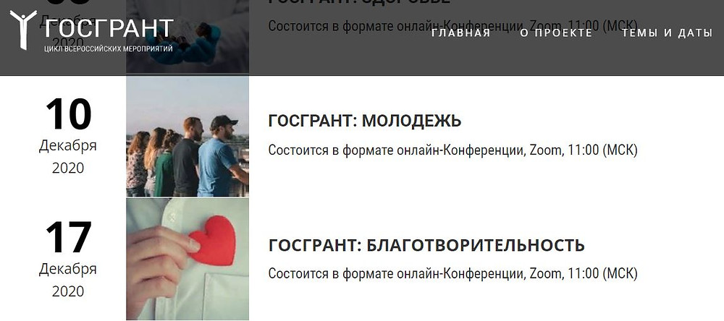
В последние годы активизировалась деятельность некоммерческих организаций, направленная на поддержку подрастающего поколения в абсолютно разных сферах. Это и развитие молодежных творческих коллективов, и патриотическое воспитание, и профориентация, и спорт, и поддержка в трудной жизненной ситуации, и образование. Несмотря на обилие направлений работы с молодежью, некоммерческие организации не всегда понимают, какая стратегия развития для них наиболее перспективна, как эффективно управлять проектами в сфере молодежной политики и как привлечь инвесторов в свои проекты. Именно эти вопросы составляют повестку Всероссийской Конференции «ГОСГРАНТ 2020: МОЛОДЕЖЬ».
Всероссийская конференция «ГОСГРАНТ» является значимым событием в жизни некоммерческого сектора России, в рамках которого представители НКО из всех субъектов РФ участвуют в выработке рекомендаций в области совершенствования механизмов государственной поддержки социально значимых проектов.

По результатам работы Конференции на основе письменных и устных предложений делегатов инициируются реформы в сфере регулирования некоммерческого сектора РФ, что, в свою очередь, повышает внимание к его проблемам со стороны СМИ и государственных структур.

Представителям активной части гражданского общества России предоставляется возможность принять участие в мероприятиях «ГОСГРАНТ» в режиме интерактивной видеоконференции на платформе ZOOM.

Приглашаем участников Объединения преподавателей истории в вузах России принять участие в данном мероприятии. Надеемся, что опыт реализации уникальных программ по работе с молодежью будет полезен всем региональным организациям ООО «ОПИВР» - как тем, кто только начинает свой первый проект, так и тем, чьи проекты стартовали давно.

Чтобы стать участником мероприятия, необходимо пройти регистрацию на сайте «ГОСГРАНТ» и получить подтверждение, а также ссылку для входа в ZOOM.

Желаю успехов!

Исполнительный директор ООО «ОПИВР» С.М. Картавый

